**Филиппова Екатерина ПИ21-7**

**Задание:**

Создайте модели IDEF0, IDEF3, DFD для предлагаемого бизнес-процесса:

Малое предприятие изготавливает хлебобулочные и кондитерские изделия. Продукция реализуется в собственной торговой точке и через интернет-магазин Также принимаются индивидуальные заказы. Необходимое сырье закупается у нескольких поставщиков.

Смоделируйте процессы для создания единой информационной системы организации.

**Контекстная диаграмма IDEF0**

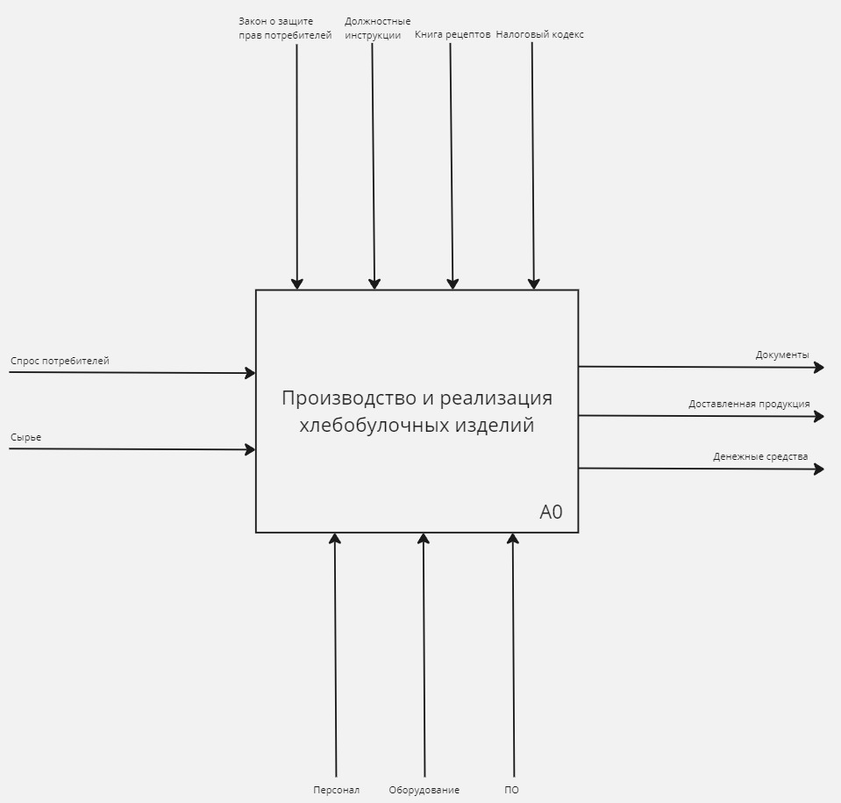

Диаграмма декомпозиции 1-го уровня

IDEF3 по процессу A2 – Реализация продукции

